איזה נר יכבה ראשון?
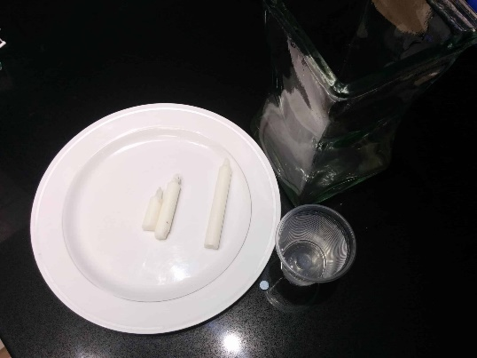
החומרים הדרושים:
- 3 נרות באורכים שונים
- כוס מים
- צבע מאכל
- צלחת עמוקה
- כלי זכוכית גדול
מהלך הניסוי:
- הדביקו את הנרות לצלחת לפי הגודל.
- הדליקו את הנרות.
- צבעו את המים במעט צבע מאכל ושפכו לצלחת.
- כסו את הנרות בכלי זכוכית .
- התבוננו בנרות.
ניתן לראות שלאחר כמה שניות הנרות כבים לפי הסדר. מהנר הגבוה לנר הנמוך.
מדוע זה קורה?
בניסוי זה ניתן לראות מספר תופעות, ראשית הנרות כבים לאחר שכוסו בכלי. שנית ניתן לראות כי הם כבים לפי סדר מהגבוה לנמוך. לבסוף אפשר להבחין כי המים שהיו בצלחת נשאבים פנימה אל תוך הכלי. מדוע תופעות אלו מתרחשות?
מדוע הנרות כבים:
בתהליך הבעירה נצרך חמצן ובתמורה משתחררים אדי מים וגז פחמן דו חמצני. הנרות כבים משום שבשלב מסוים יורד ריכוז החמצן באוויר ואין מספיק ממנו בשביל לקיים את הבעירה.
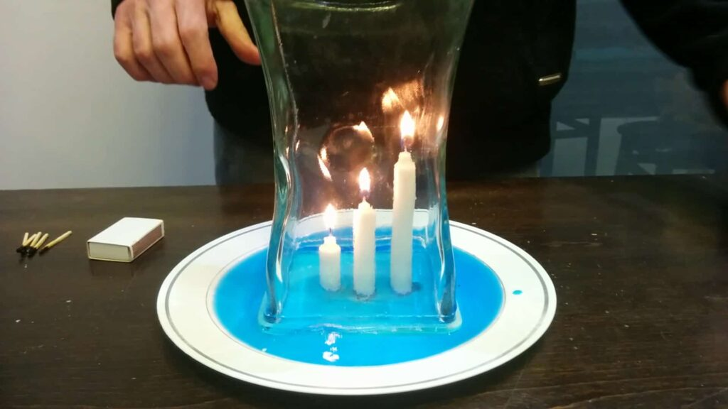
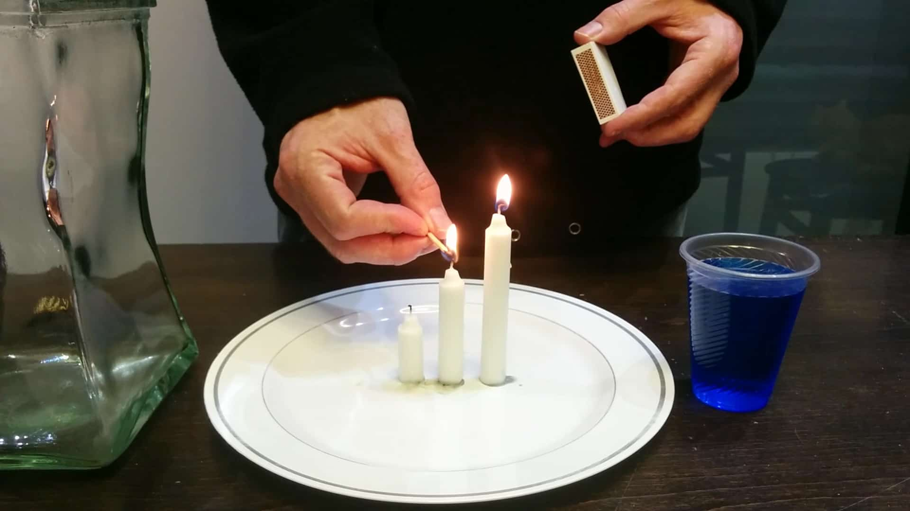

מדוע הנר הגבוה כבה ראשון והנמוך אחרון:
תוצרי הבעירה וביחוד הפחמן הדו חמצני עולים למעלה ומצטברים בחלקו העליון של הכלי, אמנם פחמן דו חמצני כבד מהאוויר אולם העובדה כי הוא חם גורמת לו להיות קל מהאוויר ולעלות למעלה, בדומה לכדור פורח המלא באוויר חם. בגלל עליית הפחמן הדו חמצני כלפי מעלה, החמצן בראש הכלי מוחלף ונדחק כלפי מטה והנר העליון כבה ראשון, ככל שיותר ויותר פחמן דו חמצני נוצר, הוא ממלא יותר מהכלי וגם הנרות הנמוכים יותר כבים.
מדוע המים עולים:
רבים חושבים שמשום שהחמצן נשרף המים עולים כדי למלא את מקומו, סיבה זו אחראית רק לחלק קטן מעליית המים. למעשה הסיבה שהמים עולים נעוצה בעובדה שאוויר חם מתפשט ואוויר קר מתכווץ, כאשר אנו מניחים את הכלי על הנרות האוויר בכלי מתחמם ומתפשט, לאחר שהנרות כבים האוויר מתקרר ומתכווץ, התכווצותו של האוויר יוצרת לחץ שלילי (וואקום) בתוך הכלי והמים נשאבים פנימה.

